AERÓFONOS

Os instrumentos de vento, ou aerófonos, son aqueles que producen son a través da vibración do aire contido dentro dun tubo.
A altura destes instrumentos depende de tres factores:
– Canto máis longo sexa o tubo, máis grave será o son.
– Canto maior sexa o diámetro do tubo, máis grave será o son.
– Canto maior sexa a presión do aire, máis agudo será o son.

Os instrumentos de vento divídense en tres grupos: vento madeira, vento metal e vento mecánico.

1. Vento mecánico: Nestes instrumentos, o aire introdúcese mecanicamente, mediante fuelles ou motores. Dentro desta familia, temos o acordeón e o órgano.

No órgano, os sons xéranse ao pasar o aire por tubos de diferentes lonxitudes. Consta de diferentes rexistros ou sons. Tócase usando un ou máis teclados para as mans e un pedaleiro na parte inferior para os pés. Os diferentes rexistros actívanse mediante palancas ou botóns ao alcance do intérprete.
Antigamente, o aire subministrabase mediante fuelles accionados manualmente. Actualmente, subministrase mediante compresores eléctricos.

O acordeón ten dous teclados e un sistema de lengüetas cuxo son se acciona mediante un fuelle se abrindo e pechando o acordeón.

2. Vento madeira: Aínda que o nome poida suxerir que estes instrumentos están feitos de madeira, non sempre é así. Por exemplo, o saxofón e a frauta están feitos de metal, pero pertencen á familia dos instrumentos de vento madeira.
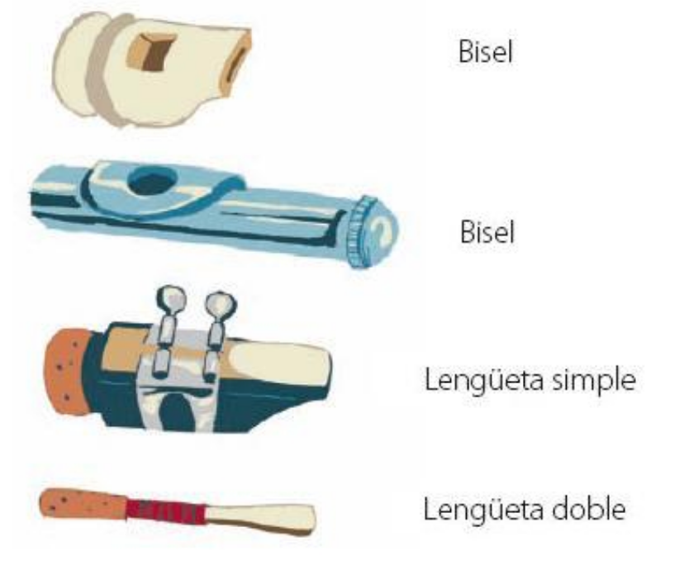

O que realmente distingue os instrumentos de vento madeira é o timbre do seu son e o tipo de boquilla que teñen.

Dentro deste grupo, atopamos instrumentos con diferentes tipos de boquillas.

Vento madeira con boquilla de bisel: o son prodúcese cando o aire expulsado golpea unha peza ou borde afiado chamado bisel.
O piccolo, a frauta traveseira, a frauta doce e a frauta de Pan teñen boquillas de bisel.

Os instrumentos de palleta simple e dobre teñen unha boquilla equipada cunha palleta fina, xeralmente feita de cana, que vibra cando o intérprete sopra nela. Os instrumentos de palleta simple teñen unha palleta, mentres que os instrumentos de palleta dobre teñen dúas.
Palleta dobre: oboe, fagot, contrafagot. Palleta simple: clarinete, saxofón.
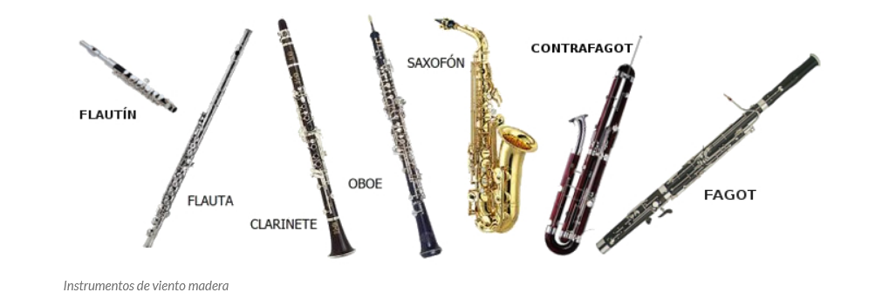

Frauta de pico: https://www.youtube.com/watch?v=uyxZaZA5GRs&t=13s

Frauta traveseira: https://www.youtube.com/watch?v=-ov1kr-IE1Y&t=17s

Frautín ou Piccolo: https://www.youtube.com/watch?v=pxfX55z4AKs

Clarinrte: https://www.youtube.com/watch?v=j5MUGmuni5c&t=7s

Saxofón: https://www.youtube.com/watch?v=h27swsylZUQ&t=1s

Oboe: https://www.youtube.com/watch?v=2WJhax7Jmxs&t=4s

Fagot: https://www.youtube.com/watch?v=XghEYA-edZA&t=1s

Contrafagot: https://www.youtube.com/watch?v=LoSFKSr7O0Y&t=6s

3.Vento metal: Os instrumentos de vento metal teñen unha boquilla metálica en forma de copa ou funil.
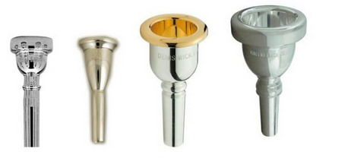

Dentro de este grupo están a trompeta, a trompa, o trombón e a tuba.

Trompeta: O son prodúcese pola vibración dos beizos do intérprete na parte chamada boquilla. Os pistóns son a parte con "chaves" que se poden premer e soltar para producir diferentes notas. Unha trompeta normalmente ten tres pistóns, pero cambiar as súas posicións en combinación cos cambios na presión da boca do intérprete pode producir un gran número de notas musicais.
Trompa: O seu antepasado é o corno dun animal ou a cuncha dun crustáceo, e os primeiros cornos usáronse para a guerra e a caza. É un tubo longo, estreito e cónico, enrolado e que remata nunha campá ancha. A pesar de ter poucos pistóns, abrangue unha ampla gama de sons. Ten un timbre rico e expresivo.
Trombón: É o único instrumento de vento metal que non ten pistóns, senón unha vara móbil que produce as diferentes notas musicais.
Tuba: o instrumento máis grande e pesado da familia dos metais, e polo tanto o que produce os sons máis graves. Pode ter ata 6 pistóns, aínda que as máis comúns teñen 4.

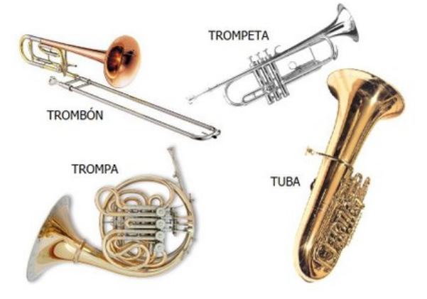

Trombón: https://www.youtube.com/watch?v=ZKIu-YchP9c&t=1s

Tuba: https://www.youtube.com/watch?v=Mwu0RlRUjfQ

Trompa: https://www.youtube.com/watch?v=81e3J6z29rc

Trompeta: https://www.youtube.com/watch?v=Hnt8M_80udo&list=RDQMJD3XzPlM5uY&start_radio=1

